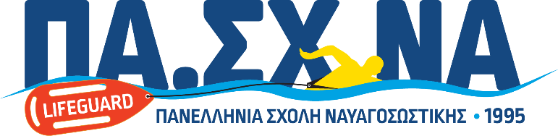
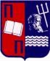
Πανεπιστήμιο Πειραιώς
Συμβουλευτικό Κέντρο
Kαραολή & Δημητρίου 80, Πειραιάς 185 34, Τηλ 210 414 20 42, Fax 210 414 2402

Σας ενημερώνουμε , ότι το Συμβουλευτικό Κέντρο του ΠΑΠΕΙ και η Πανελλήνια Σχολή Ναυαγοσωστικής, διοργανώνουν Σεμινάριο «Ναυαγοσωστικής & Πρώτων Βοηθειών» , που θα πραγματοποιηθεί στην Αίθουσα Συνεδρίων (πορτοκαλί αμφιθέατρο) του κεντρικού κτιρίου του Πανεπιστημίου μας, την Τετάρτη 26 Απριλίου και ώρα 12.00-14.30.
Θεματικές ενότητες του Σεμιναρίου :
ΕΝΟΤΗΤΑ 1: Εισαγωγή στις Πρώτες Βοήθειες (Καρδιακή Προσβολή, Καρδιακή Ανακοπή και Εγκεφαλικό)
ΕΝΟΤΗΤΑ 2: Καρδιοαναπνευστική Αναζωογόνηση για Ενήλικες, Παιδί και Βρέφος)
ΕΝΟΤΗΤΑ 3: Πνιγμονή
ΕΝΟΤΗΤΑ 4: Αυτόματος Εξωτερικός Απινιδωτής (Α.Ε.Α.)
ΕΝΟΤΗΤΑ 5: Εισαγωγή στην Δευτεροβάθμια Φροντίδα (Λιποθυμία, Επιληψία, Υπογλυκαιμία, Αιμορραγίες και Επίδεση)

Οι αιτήσεις για τη συμμετοχή θα γίνονται στο ΣΥΜΒΟΥΛΕΥΤΙΚΟ ΚΕΝΤΡΟ, ΑΙΘ 013 Κεντρικό κτίριο.
Το Σεμινάριο είναι δωρεάν, χορηγείται σχετική βεβαίωση.

Η Κοινωνική Λειτουργός
Μάρθα Κατσούλη

